ИД23-1 Маслов АН
Методы визуализации
Yandex DataLens
Задание 1
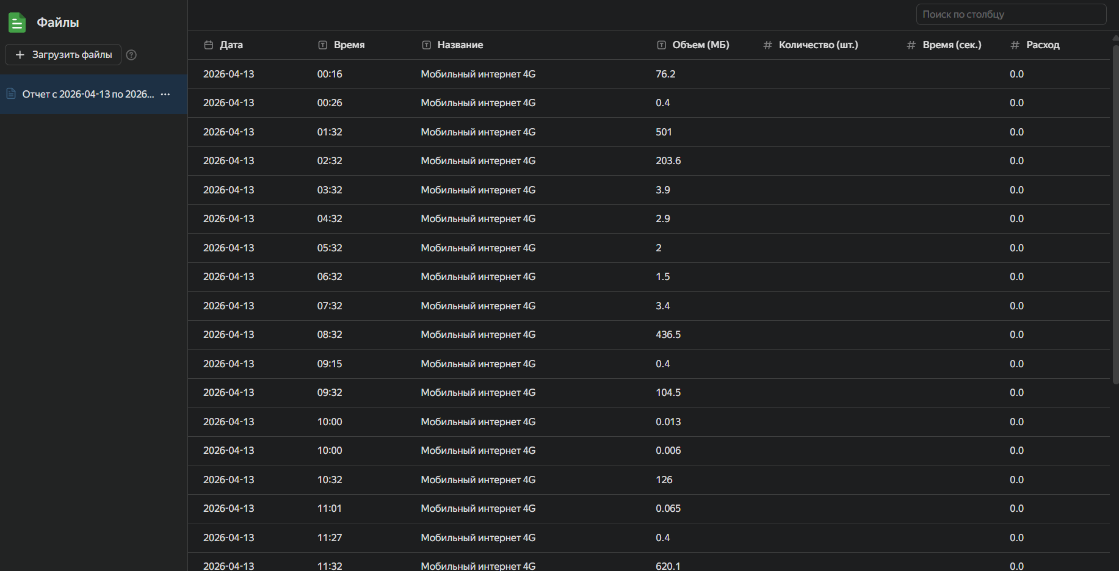
Рис. 1. Создание подключения

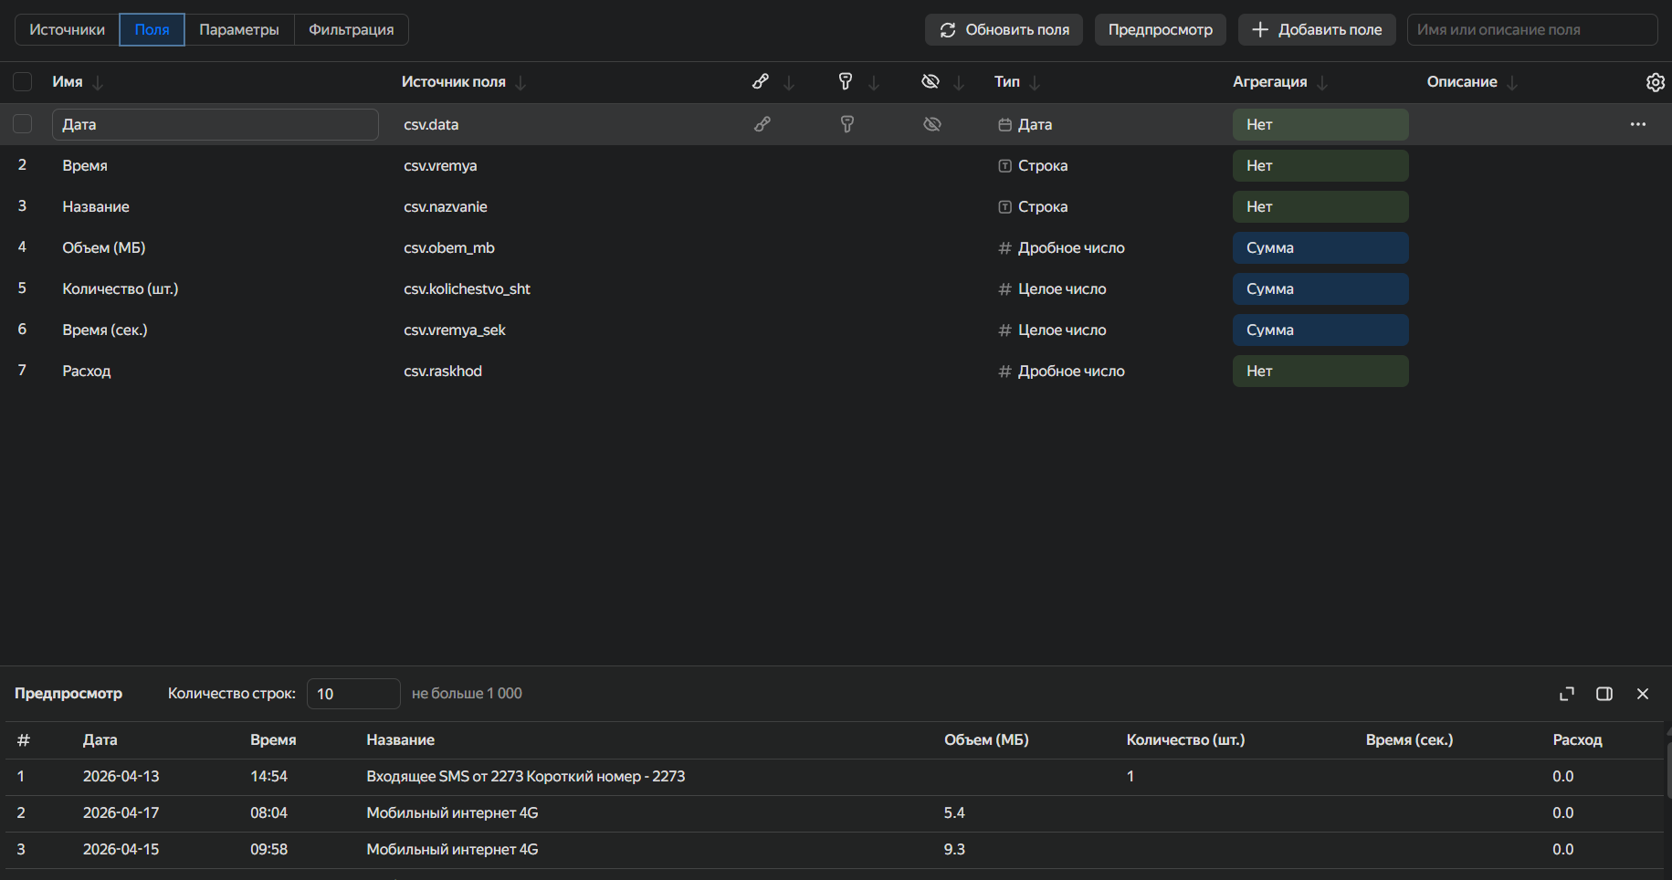
Рис. 2. Создание датасета

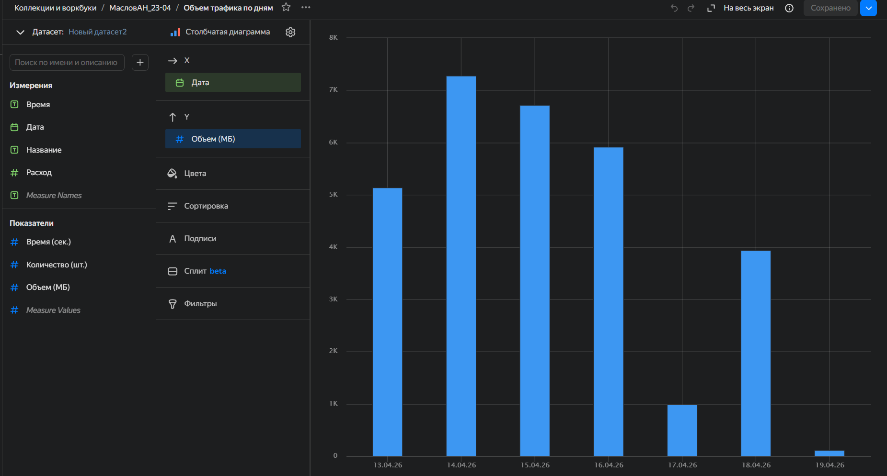Рис. 3. Создание первого чарта

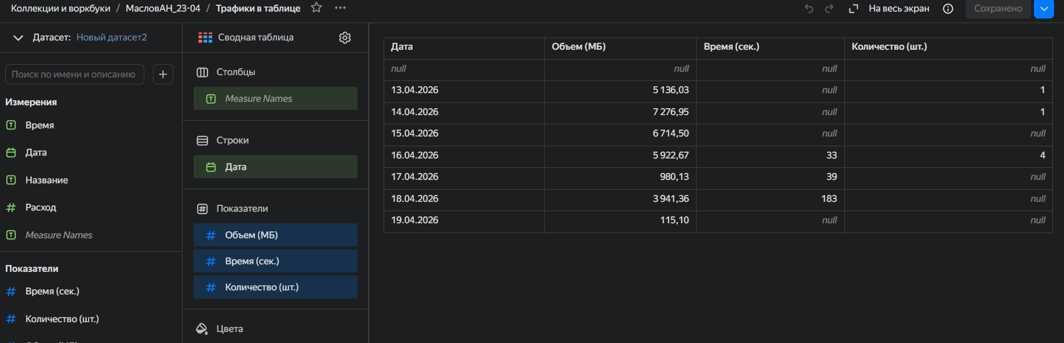
Рис. 4. Создание второго чарта
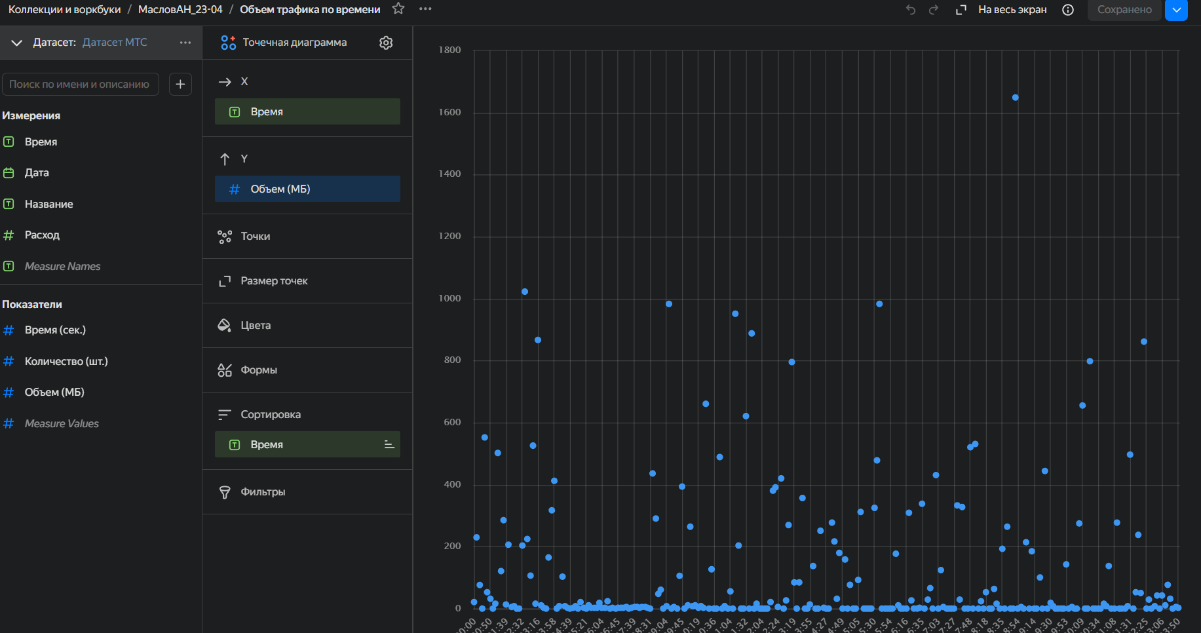
Рис. 5. Создание третьего чарта

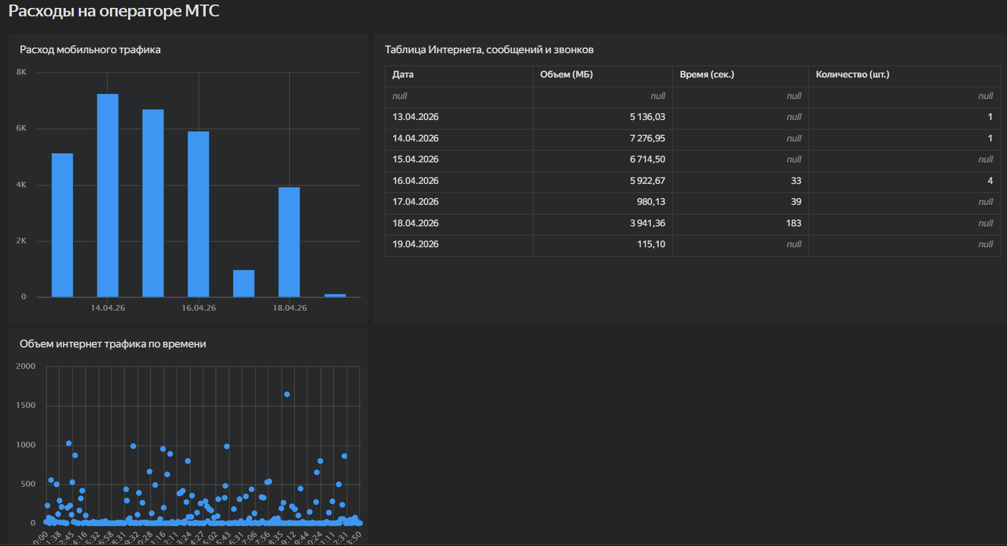
Рис. 5. Создание дашборда

Так как используется безлимитный тариф, денежных затрат не было.
Ссылка на дашборд:
https://datalens.yandex/r0wjo0zvehteb

Задание 2
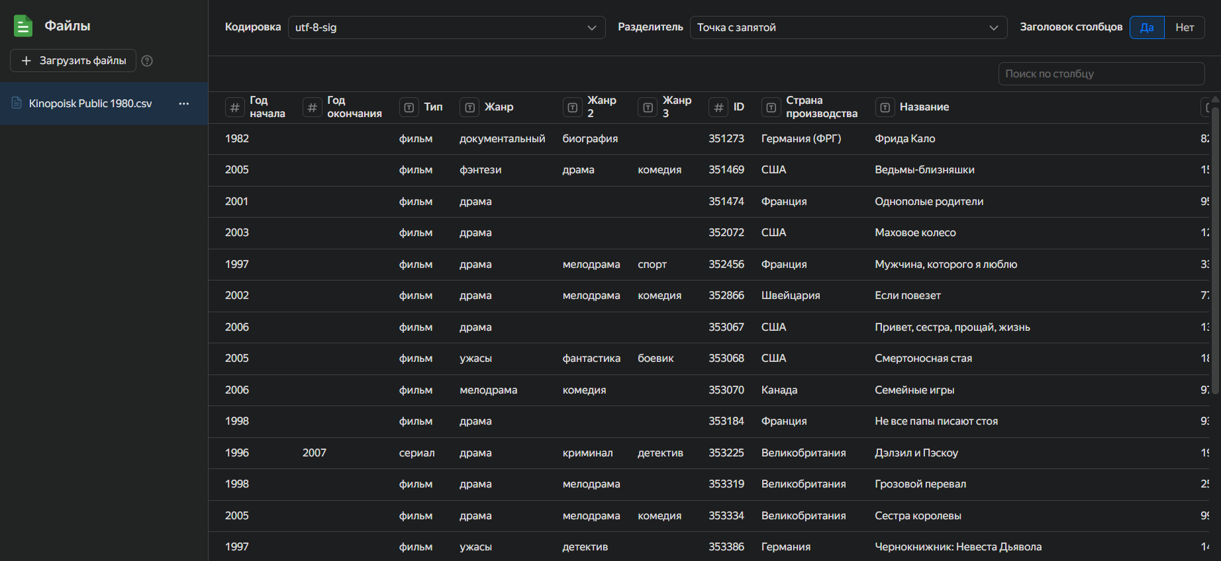
Рис. 6. Создание подключения

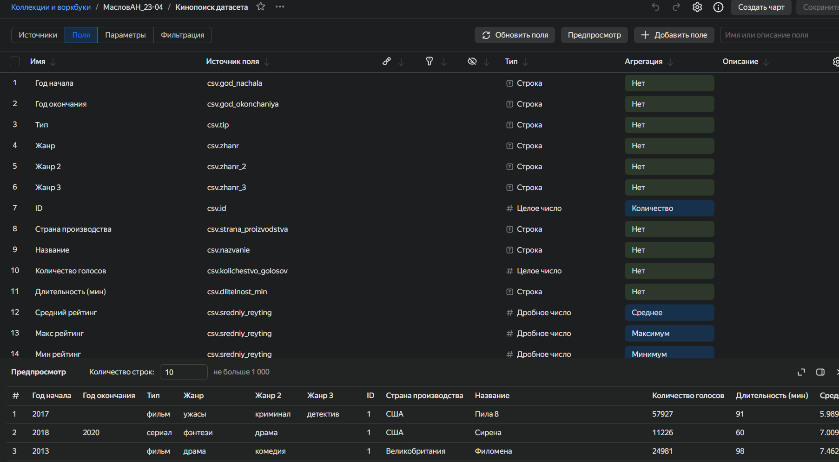 Рис. 7. Создание датасета

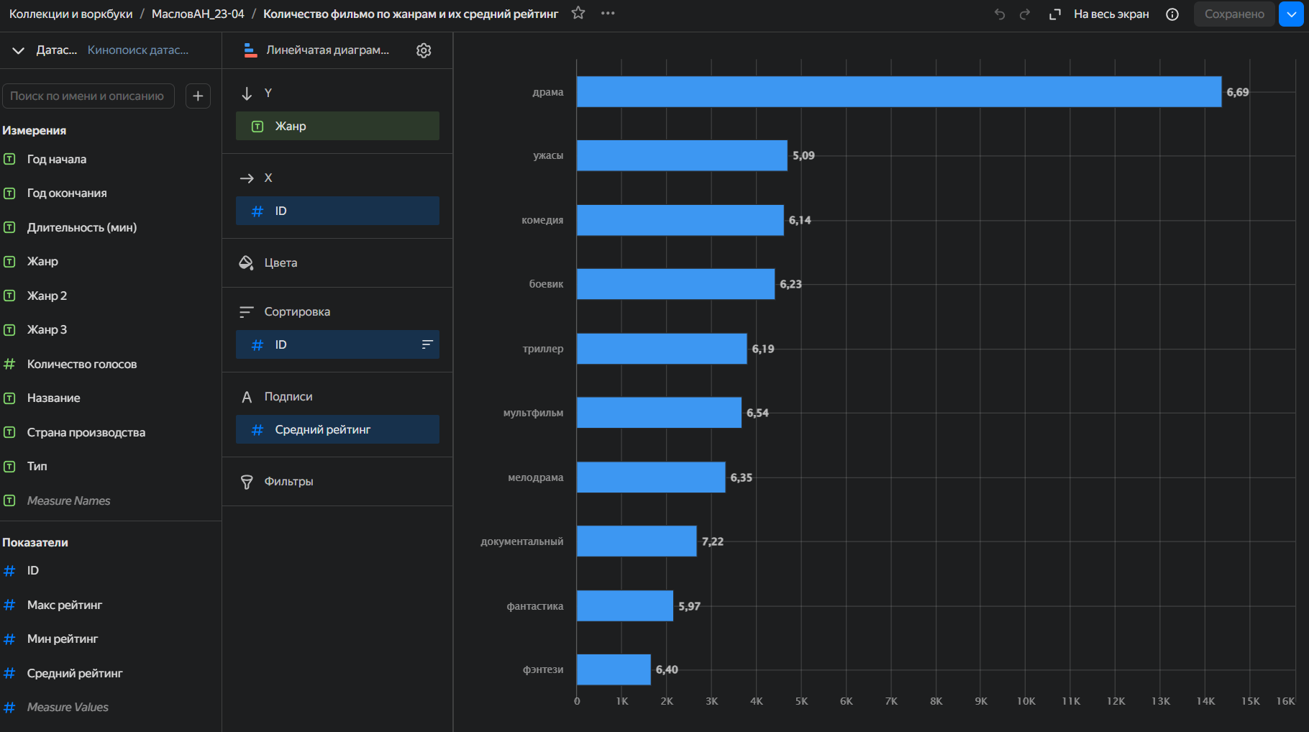
Рис. 8. Создание первого чарта

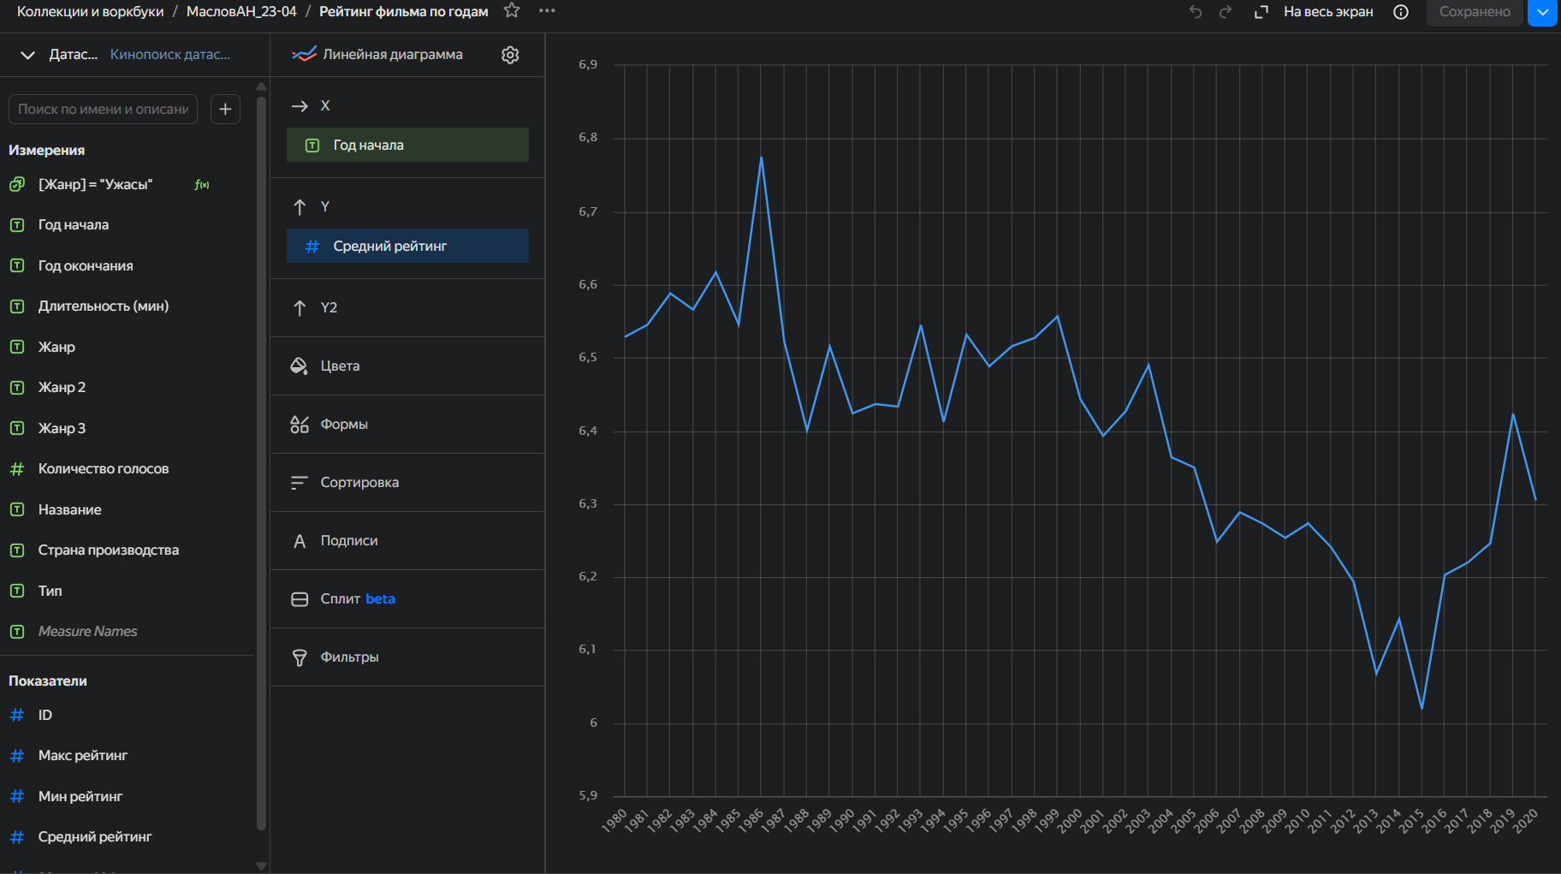
Рис. 9. Создание второго чарта

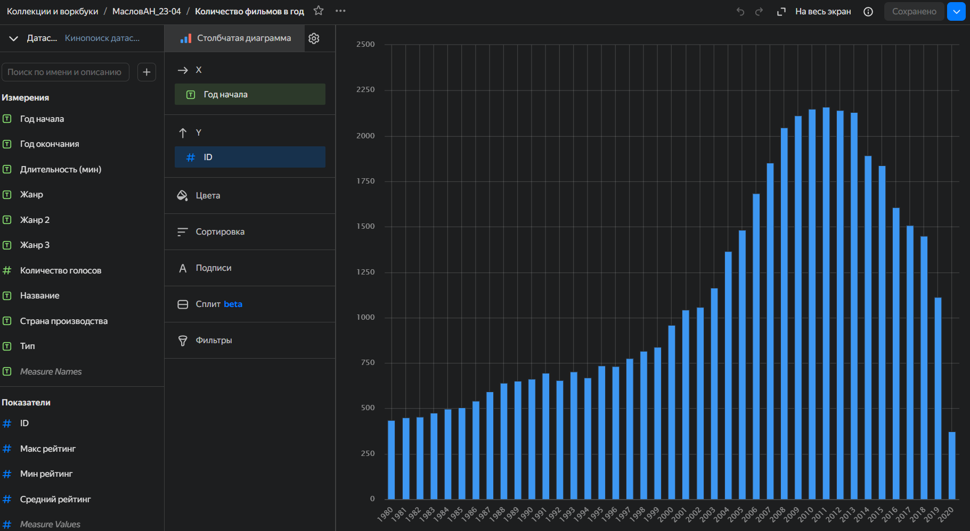
Рис. 10. Создание третьего чарта

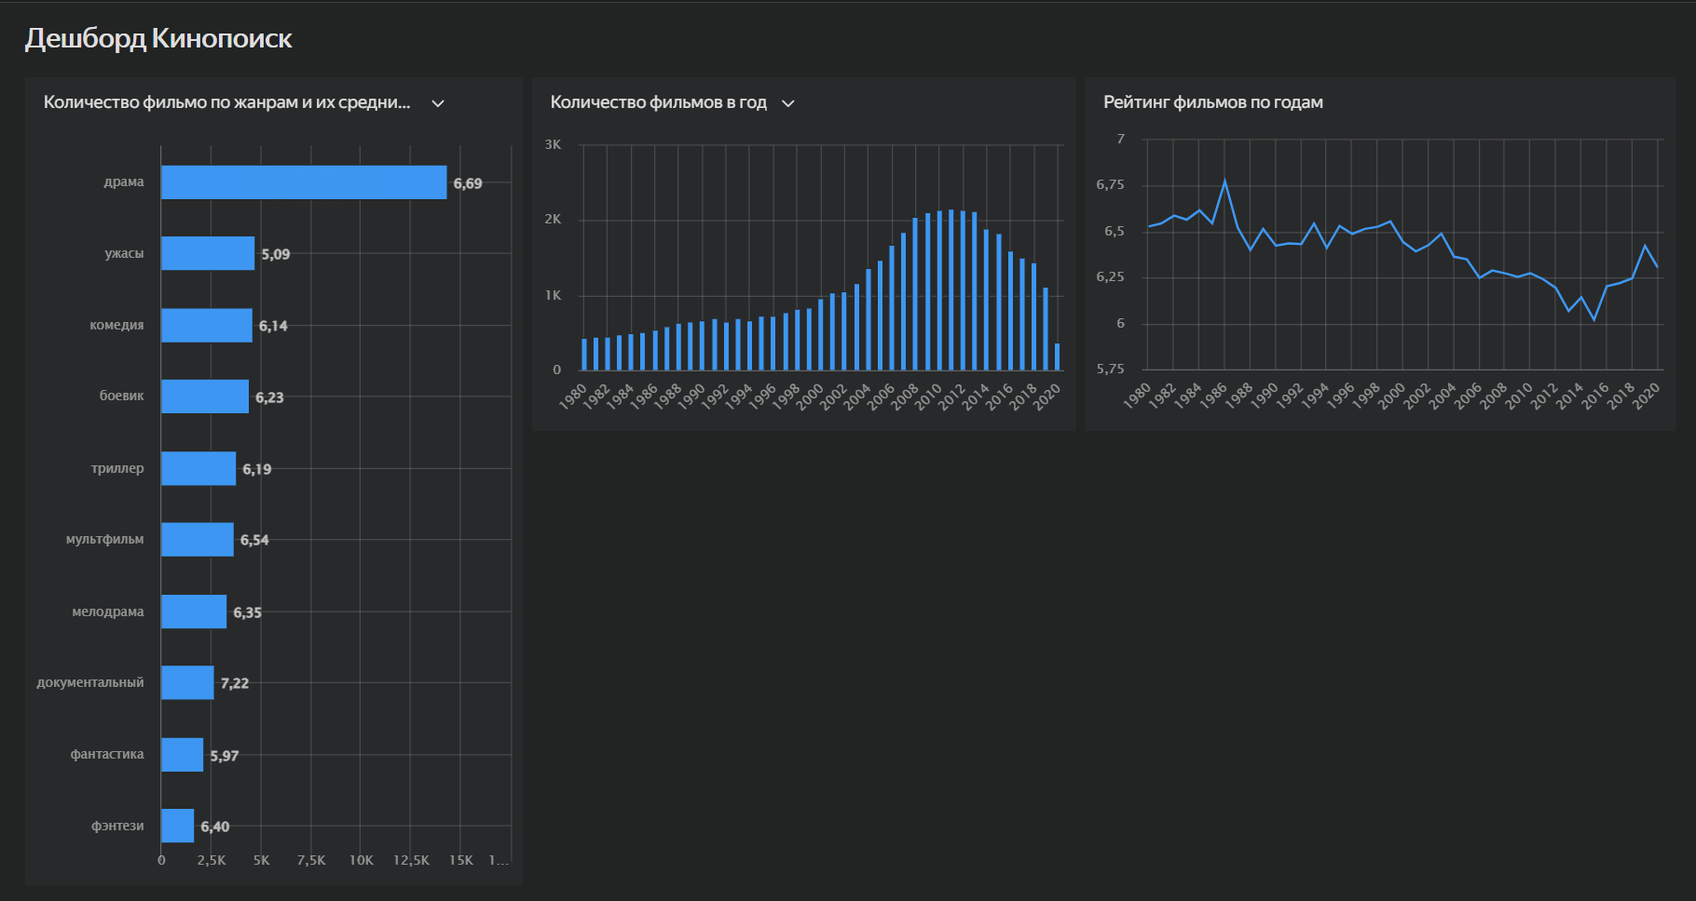
Рис. 11. Создание дашборда

Ссылка на дашборд:
https://datalens.yandex/4d94fd7r4128o

Задание 3
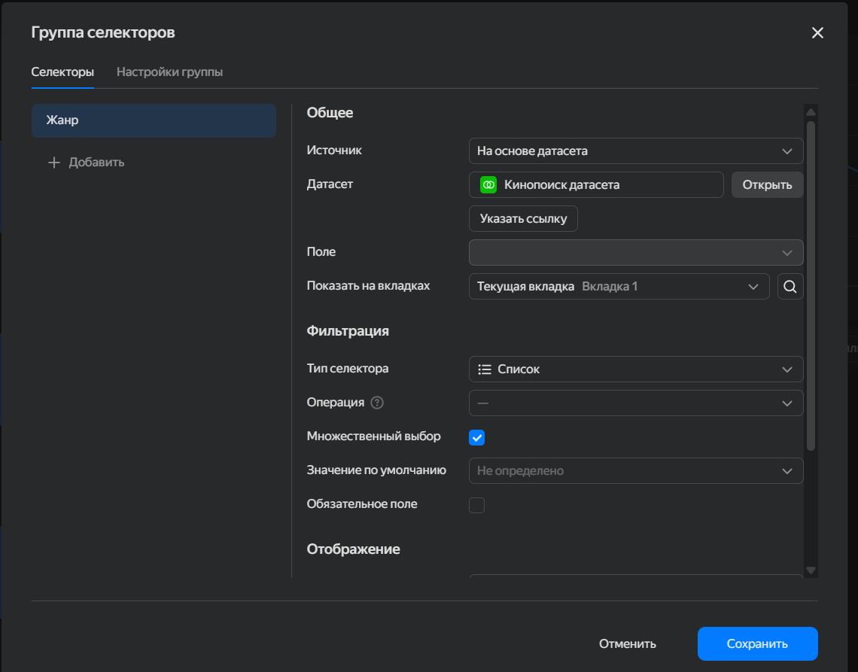
Рис. 12. Создание дашборда с селекторами

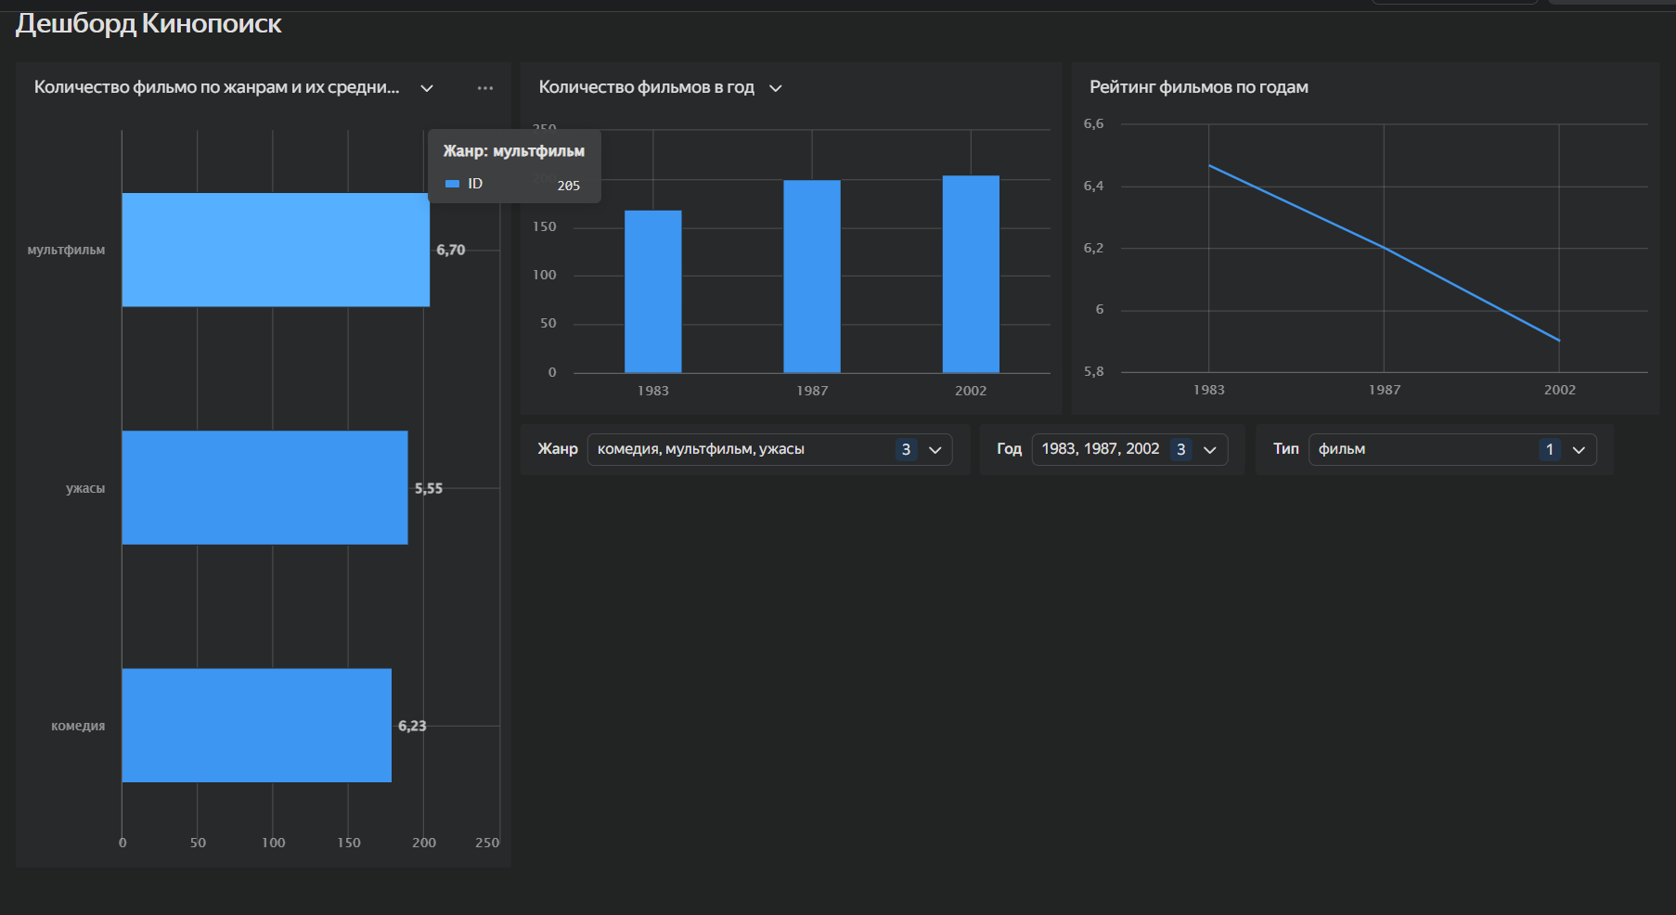
Рис. 13. Создание дашборда с селекторами
Ссылка на дашборд:
https://datalens.yandex/4d94fd7r4128o

